№10  (январь, 2019) | Издание школьной республики «Новое поколение» | спецвыпуск
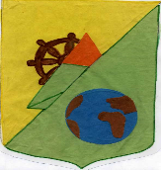 | Новое поколение | 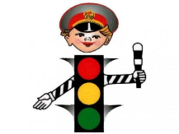
ТЕМА НОМЕРА: Азбука движенья
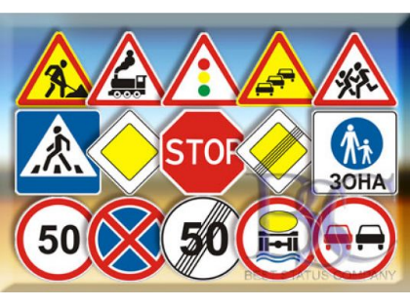
В номере читайте и узнаете, что…
1.Мы не одни! – интервью с Поборцевым О.В.
2.Исторические факты – из жизни светофора
3. Для вас, РОДИТЕЛИ! – правильно ли вы перевозите детей?
4. «Знаешь ли ты, что…» - Уильям Фелпс Ино. Кто это?
5. Кипит работа! Акция «Засветись!» - ты принял участие?
6. Впереди лето! – советы велосипедистам.
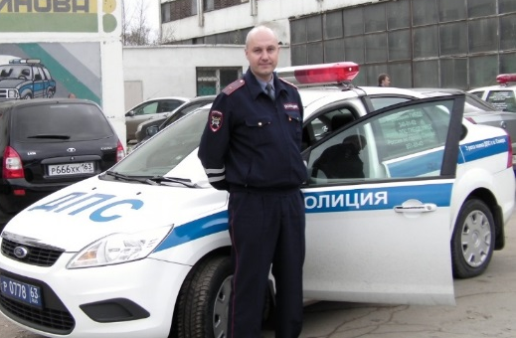
Мы не одни!
Поборцев Олег Валентинович - старший инспектор группы ИАЗ роты №2 полка ДПС ГИБДД Управления МВД России по г. Самаре.
Этого человека часто можно увидеть в нашей школе. Он знаком каждому ученику.
Нам захотелось побольше узнать об этом человеке.

- Олег Валентинович, расскажите, где Вы родились?  - Я родился в г.Карши, в Узбекистане.  - Ваш профессиональный выбор связан с профессией ваших родителей?  - Нет! Мой отец был военным, а мама - медицинским работником.  - Вы учились в Самаре? В какой школе?  - Школьное образование я начал получать в Амурской области, а закончил в Белоруссии.  - Где Вы учились после окончания школы?  -После окончания школы в 1990 году поступил в Кировоградское высшее летное училище гражданской авиации на Украине, где получил первое высшее образование и специальность инженера-пилота. После окончания училища в 1995 году для работы был направлен в г. Самару на механический завод "Салют", входящий в структуру авиационной промышленности.  - Как же Вы стали инспектором?  - Позже я получил второе высшее образование по специальности юриспруденция и сменил профессиональное поле деятельности. | - Вы давно работаете инспектором?  - В 1999 году я поступил на службу в ГАИ Красноглинского района г.Самары. И с тех пор, вот уже 18 лет, моя работа неразрывно связана с Госавтоинспекцией.  - Расскажите, пожалуйста поподробнее о своей службе?  - Службу проходил на различных должностях. Начинал с инспектора по розыску, осуществляя поиск водителей, скрывшихся с места ДТП. Потом был командиром взвода полка дорожно-патрульной службы, который осуществлял организацию и контроль за несением службы нарядами ДПС. Основное направление деятельности - расследование дорожно-транспортных происшествий.  Часто ли в вашей жизни случаются встречи с такими людьми, узнав которых ты начинаешь задумываться о будущей профессии? Для нас таким человеком стал Олег Валентинович Поборцев! Мы слушаем его и думаем: «Хочу стать инспектором дорожного движения!»  Поборцев Олег Валентинович – майор полиции. Инспектор награжден медалями "За отличие в службе 3-й и 2-й степени".  Илюшкина Анастасия, спецкор газеты «Новое поколение»
Исторические факты – из жизни светофора

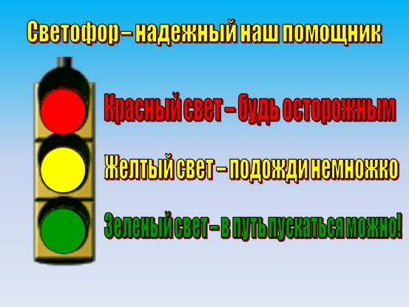
А знаешь ли ты, когда появился привычный для нас светофор?
Оказывается, регулировать движение с помощью механического прибора начали уже 140 лет назад, в Лондоне. Первый светофор стоял в центре города на столбе высотой 6 метров. Управлял им специально приставленный человек. С помощью системы ремней он поднимал и опускал стрелку прибора. Потом стрелку заменил фонарь, работавший на светильном газе. В фонаре были зелёные и красные стёкла, а жёлтые ещё не придумали.
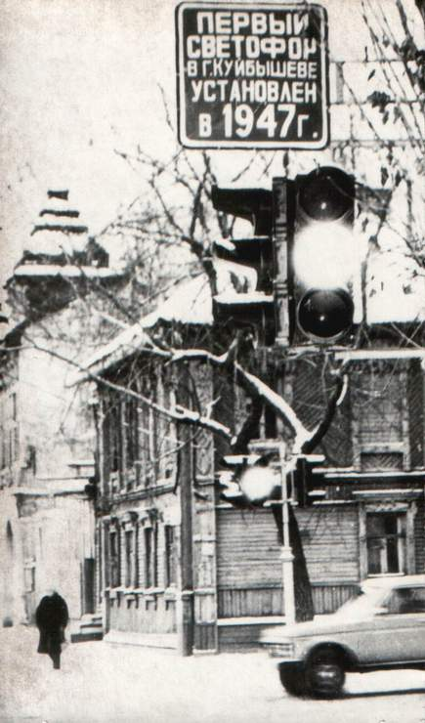
У нас в стране первый светофор появился в 1929 году в Москве. Он был похож на круглые часы с тремя секторами — красным, жёлтым и зелёным. А регулировщик вручную поворачивал стрелку, устанавливая её на нужный цвет.
Первый светофор в Самаре появился на пересечении улиц Садовой и Льва Толстого в 1947 году. Это место было выбрано для установки первого светофора, потому что на улице Садовой размещались и областная Госавтоинспекция, и дивизион ОРУДа (отдела по регулированию уличного движения), а по улице Льва Толстого тогда уже ходил троллейбус.
В прошлом году в Тольятти появился необычный светофор. Он имеет классический набор цветов, однако форма сигналов представляет собой различные фигуры. Красный свет пешеходы и водители могут видеть в виде сердца, желтый представляет собой утку, а вот зеленый изображен в форме растения.

Для вас, РОДИТЕЛИ!  Правильно ли вы перевозите детей? | «Знаешь ли ты, что…»
В первую очередь, приобретите для детей специальное автокресло. Конечно, не во всех странах оно требуется, но без него вы в России ребенка на автомобиле возить не сможете. В нашей стране предусмотрен закон, по которому детей можно перевозить только в автокресле. В каких же странах детское кресло не предусмотрено? Это Болгария, Греция, Литва, Латвия, Румыния, Словакия, Турции, Хорватия, Чехия, Эстония и Югославия. В остальных странах детей до 12 или 11 лет необходимо перевозить в автомобилях только в специальных креслах. | Уильям Фелпс Ино. Кто это?  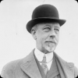  Американец Уильям Фелпс Ино, разработавший первые правила дорожного движения, никогда не водил автомобиль сам.  Какая компания впервые позаботилась о безопасности пассажиров и водителей?  Первый автомобиль, оборудованный ремнями безопасности, был выпущен в 1959 году компанией Volvo.  Не забудьте пристегнуться!

Кипит работа! Акция «Засветись!» - ты принял участие?
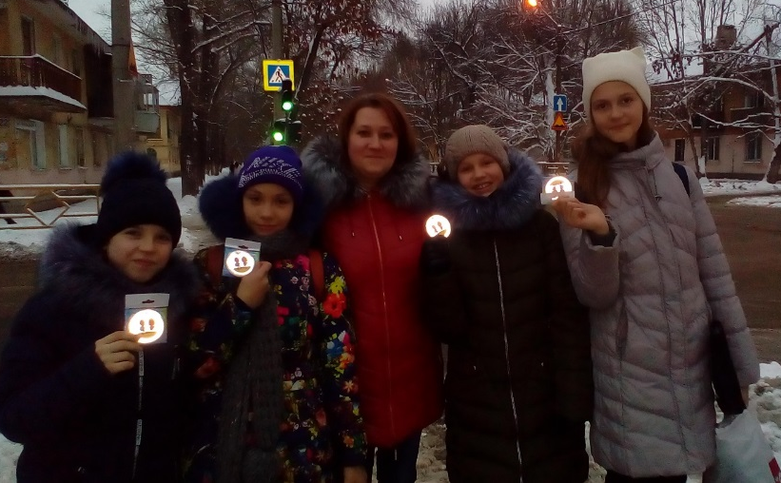
Активное участие в Акции «Засветись» принимают участие ученики 6-8 классов! Ведь именно они учатся во вторую смену.
А ученики 1 б класса (классный руководитель –Боровик О.В.) при помощи родителей сняли ролик о важности световозвращающих элементов и разместили его в сети Интернет! Голосуйте! Нам нужна ПОБЕДА!

Безопасность ребёнка- забота всеобщая. «Родительский патруль» принимает активное участие в проведении акции «Спасибо, водитель!» 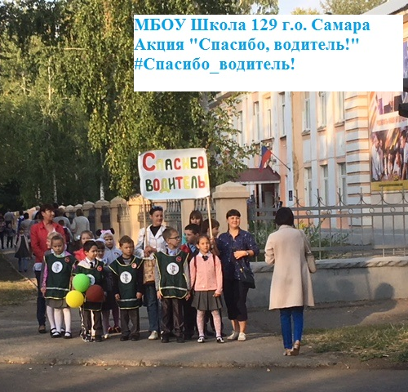 | 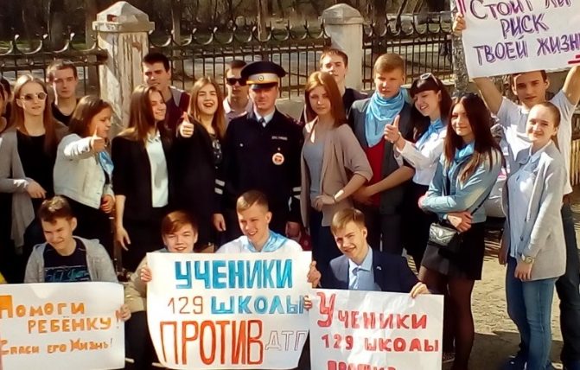  Не остаются в стороне и наши активисты Они организуют акции, проводят игры с дошколятами и учениками начальной школы. Отряд ЮИД «На вираже!»

Впереди лето! – советы велосипедистам.
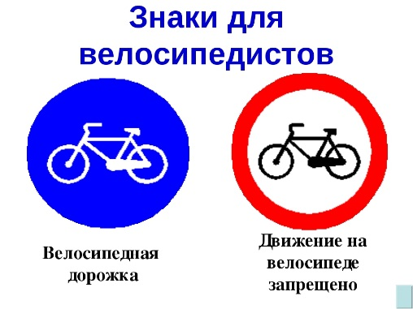
Как здорово мчаться на велосипеде! Ветер будто подгоняет тебя: «Быстрее! Ещё быстрее!» И хочется мчаться навстречу новым приключениям!
Ведь впереди – каникулы! Но каждый велосипедист должен знать, ЧТО
водителям велосипеда запрещается:
- ездить, не держась за руль хотя бы одной рукой,
- перевозить пассажиров,
- перевозить груз, который выступает более чем на 0,5 м по длине или ширине за габариты,
- перевозить груз, мешающий управлению,
- двигаться по дороге при наличии рядом велосипедной дорожки.

НАШЕ ТВОРЧЕСТВО
Ежегодно ученики нашей школы принимают участие в городском конкурсе по профилактике детского дорожно-транспортного травматизма. Предлагаем вашему вниманию фрагмент работы, представленной на конкурс литературных работ «Добрая дорога детства». Автор - Шачковой Елизаветы, ученица 7а класса.
История 1. «Перекрёсток – место повышенной опасности!»
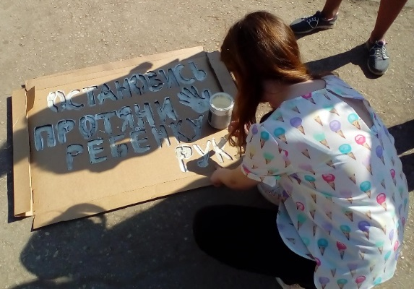
Однажды Светофорчик глаз не мог отвести от Петечки Велосипедкина, который, опаздывая на урок, на всех парах мчался в школу. Кажется, он встал не с той ноги, потому что привлекал внимание каждого встречного. Петечка не обращал внимания на приветствия, ведь он их не слышал – в ушах у него были наушники. Глубокий капюшон ему позволял только нос высунуть. Гигантскими шагами приближался Велосипедкин к перекрёстку, но не видел, как Светофорчик всеми силами останавливал его красным глазом, и не слышал, как старшеклассник окликнул его.
- Эх ты, буйная головушка! Боком тебе может выйти такая неосторожность и невнимательность! – только и успел подумать Светофорчик.
В этот раз удалось Велосипедкину выйти сухим из воды, потому что протянул ему руку помощи ЮИДовец Школы: «Запомни: перекрёсток – место повышенной опасности!»- сказал он Петечке, когда они перешли дорогу, - и наушники могут тебя подвести!»

История 2. «Это не про нас!»
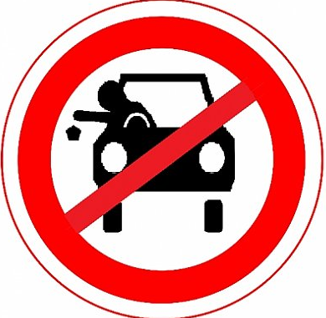
Однажды Светофорчик глазам своим не поверил! Он чуть не вышел из себя, когда увидел, как из окна проезжающей машины вдруг полетел пакет с мусором!
- Да что же это? – с возмущением подумал Петя Велосипедкин.- Наверное, у этих людей каша в голове, иначе разве стали бы они так поступать? Хоть бы знак какой придумали!
Но разве на каждом углу такой знак поставишь? Не для отвода глаз, а для воспитания культуры и водителей, и пассажиров, и пешеходов.
История 3. «Дорога – не футбольное поле!»
Однажды Светофорчик, который жил-поживал возле Школы №129, и глазом не успел моргнуть, как увидел, что откуда ни возьмись на дорогу выкатился мяч! А за мячом сломя голову мчался Петя Велосипедкин. Его Светофорчик очень хорошо знал. Петя всегда торопился- еле-еле мог дождаться зелёного сигнала. И даже мама едва справлялась, с трудом удерживая руку сыночка на переходе. Светофорчик понял сразу, что у Петечки ветер в голове, иначе бы первоклассник знал, что играть с мячом возле проезжей части нельзя!
Тут как из-под земли вырос грузовик, но Светофорчик по всем правилам красным глазом строго посмотрел на водителя, у которого волосы встали дыбом. Грузовик остановился! На этот раз что и говорить всё закончилось хорошо!
А Петечку теперь калачом не выманить с футбольного поля.
- И правильно! – подумал Светофорчик. – Правила дорожного движения надо ставить во главу угла!
Над выпуском работали: Азовская К, Мякинькова Н., Илюшкина А, Седова О., Шачкова Е.

